ЗАКЛЮЧЕНИЕ
О РЕЗУЛЬТАТАХ ПУБЛИЧНЫХ СЛУШАНИЙ ПО ВОПРОСУ
внесения изменений в Генеральный план муниципального образования Белохолуницкое городское поселение Белохолуницкого района Кировской области, утвержденный постановлением администрации Белохолуницкого городского поселения от 22.12.2009 № 183
г. Белая Холуница 21.10.2022 года
Публичные слушания по проекту изменений, вносимых в Генеральный план Белохолуницкого городского поселения назначены постановлением администрации Белохолуницкого городского поселения от 15.09.2022 № 13-П (опубликовано в информационном бюллетене муниципального образования Белохолуницкое городское поселение Белохолуницкого района Кировской области).
Тема публичных слушаний: Внесение изменений в Генеральный план муниципального образования Белохолуницкое городское поселение Белохолуницкого района Кировской области, утвержденный постановлением администрации Белохолуницкого городского поселения от 22.12.2009 № 183 по следующим вопросам:
  - Включение в генеральный план сведений о границах населенных пунктов д. Великое Поле, д. Кинчино, д. Корюшкино, д. Никоны, д. Пасегово, д. Повышево, д. Травное, д. Федосята, д. Шитово.
2. На основании постановления администрации Белохолуницкого городского поселения Белохолуницкого района Кировской области от 28.02.2022 № 64-П «О подготовке проекта внесения изменений в Генеральный план муниципального образования Белохолуницкое городское поселение Белохолуницкого района Кировской области», в соответствии Федеральным законом от 06.10.2003 №131-ФЗ «Об общих принципах организации местного самоуправления в Российской Федерации» и Градостроительным кодексом Российской Федерации предусмотрены изменения в Генеральный план муниципального образования Белохолуницкое городское поселение Белохолуницкого района Кировской области: Изменение функциональной зоны и категории земли на территории Белохолуницкого городского поселения приведены в таблице 1 таблица 1
№ п/п | Местоположение планируемого земельного участка | Функциональное назначение зоны/ категория земель до внесения изменений в генеральный план | Функциональное назначение зоны после внесения изменений в генеральный план// Категория земель | Вид  разрешённого использования земельного участка
1. | северо-западнее кадастровых кварталов 43:03:460402 и 43:03:460603 | Иная зона/ земли запаса | Зона сельскохозяйственного использования/  земли сельскохозяйственного назначения | Сельскохозяйственное использование
Инициатор проведения публичных слушаний: глава Белохолуницкого городского поселения.
Присутствуют: список регистрации и Протокол прилагается.
Дата проведения: 21 октября 2022года
№  п/п | Вопросы вынесенные на обсуждение | №  рекомендации | Предложение и рекомендации экспертов | Предложение вынесено (поддержано) | Примечание
1. | 1.Включение в генеральный план сведений о границах населенных пунктов д. Великое Поле, д. Кинчино, д. Корюшкино, д. Никоны, д. Пасегово, д. Повышево, д. Травное, д. Федосята, д. Шитово.  2. Изменение функциональной зоны и категории земельного участка |  |  | Предложение поддержано.  Предложение поддержано
Рекомендуемый вариант градостроительного решения:
- Направить Проект внесения изменений в Генеральный план муниципального образования Белохолуницкое городское поселение Белохолуницкого района Кировской области, утвержденные постановлением администрации Белохолуницкого городского поселения от 22.12.2009 № 183, на рассмотрение и.о. главы Белохолуницкого городского поселения.
- Заключение о результатах публичных слушаний опубликовать на официальном сайте администрации Белохолуницкого муниципального района Кировской области с электронным адресом в информационно-телекоммуникационной сети «Интернет» http://bhregion.ru.

Председатель межведомственной комиссии
по землепользованию и застройке
в Белохолуницком городском поселении Е.С.Панченко

Заключение составил член межведомственной комиссии
администрации Белохолуницкого
городского поселения С.В. Кешубаева

ПРОЕКТ ИЗМЕНЕНИЙ
в Генеральный план муниципального образования Белохолуницкое городское поселение Белохолуницкого района Кировской области, утвержденный постановлением администрации Белохолуницкого городского поселения от 22.12.2009 № 183
  - Включить в Генеральный план сведения о границах населенных пунктов д. Великое Поле, д. Кинчино, д. Корюшкино, д. Никоны, д. Пасегово, д. Повышево, д. Травное, д. Федосята, д. Шитово.
  - На основании постановления администрации Белохолуницкого городского поселения Белохолуницкого района Кировской области от 28.02.2022 № 64-П «О подготовке проекта внесения изменений в Генеральный план муниципального образования Белохолуницкое городское поселение Белохолуницкого района Кировской области», в соответствии Федеральным законом от 06.10.2003 №131-ФЗ «Об общих принципах организации местного самоуправления в Российской Федерации» и Градостроительным кодексом Российской Федерации предусмотрены изменения в Генеральный план муниципального образования Белохолуницкое городское поселение Белохолуницкого района Кировской области:
Изменение функциональной зоны и категории земли на территории Белохолуницкого городского поселения приведены в таблице 1
таблица 1
№ п/п | Местоположение планируемого земельного участка | Функциональное назначение зоны/ категория земель до внесения изменений в генеральный план | Функциональное назначение зоны после внесения изменений в генеральный план// Категория земель | Вид  разрешённого использования земельного участка
1. | северо-западнее кадастровых кварталов 43:03:460402 и 43:03:460603 | Иная зона/ земли запаса | Зона сельскохозяйственного использования/  земли сельскохозяйственного назначения | Сельскохозяйственное использование
Указанные изменения отобразить в графической части Генерального плана муниципального образования Белохолуницкое городское поселение Белохолуницкого района Кировской области, а именно в карте границ населённых пунктов, функциональных зон и планируемых объектов капитального строительства регионального и местного значений, схеме границ зон с особыми условиями использованиями территории и территорий, подверженных риску возникновения чрезвычайных ситуаций природного и техногенного характера, границ зон инженерной, транспортной инфраструктур и планируемого размещения объектов капитального строительства местного значения (приложение).

Приложение
До внесения изменений:

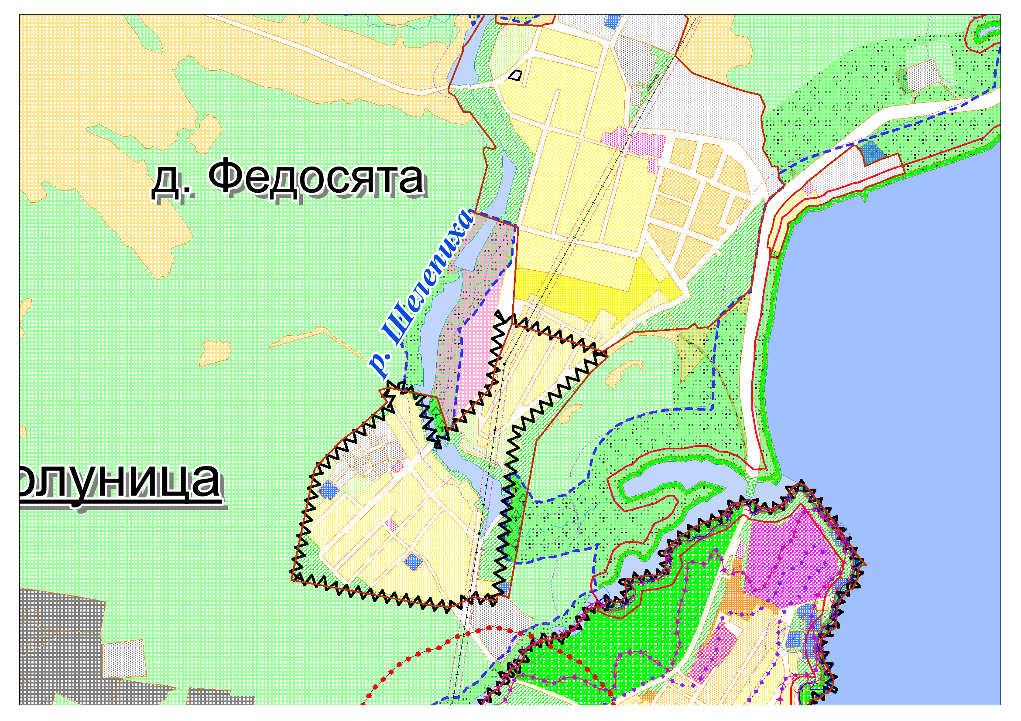

После внесения изменений:
